Vilniaus miesto mokyklų
penktų klasių mokinių
gamtos mokslų olimpiados ii turas

Vieta kodui |  | Surinktas taškų skaičius:  ___________________

NURODYMAI
- Olimpiados užduotį sudaro įvairūs klausimai, kurių bendra vertė 60 taškų.
- Užduočiai atlikti skirta 90 minučių.
- Pirmiausia atidžiai perskaityk klausimą, tik po to bandyk į jį atsakyti.
- I dalies atsakymus perkelk į atsakymų lentelę.
- Atsakymus rašyk įskaitomai ir glaustai.
- Iš pradžių savo atsakymus gali žymėti ar rašyti pieštuku, bet galutinius atsakymus užrašyk tik rašikliu.
- Jei neatsakei į kurį nors iš klausimų, nenusimink ir stenkis atsakyti į kitus.
- Juodraščiams naudok tuščias užduočių lapų puses.
- Atsakydamas į klausimus gali naudotis skaičiuotuvu.
Linkime sėkmės!

I dalies atsakymų lentelė

1 | 2 | 3 | 4 | 5 | 6 | 7 | 8 | 9 | 10
11 | 12 | 13 | 14 | 15 | 16 | 17 | 18 | 19 | 20

- DALIS
Pasirinkite vieną ar du (jei tai nurodyta užduotyje) teisingus atsakymus (kiekvienas klausimas vertinamas vienu tašku).

1. Vaikai iš natūralių ir dirbtinių medžiagų kūrė darbelius. Kuri iš pateiktų medžiagų yra natūrali?

A Molis;
B Stiklas;
C Plastikas;
D Popierius.

2. Tomas išsiaiškino, kokios temperatūros arbatoje esantis cukrus ištirpsta greičiausiai. O kaip manai tu?

A 5 °C temperatūroje;
B 10 °C temperatūroje;
C 25 °C temperatūroje;
D 50 °C temperatūroje.

3. Tomas į arbatą įsidėjo cukraus. Tomo draugas norėtų atlikti tyrimą ir patikrinti, kiek cukraus buvo įdėta į arbatą. Kokiu būdu jis galėtų tai padaryti?

A Sijojant;
B Garinant;
C Filtruojant;
D Džiovinant.

4. Kuo sliekai yra naudingi augalams?

A Sliekai drėkina žemę, kad augalai nenuvystų;
B Sliekai yra puiki trąša augalams, nes jų liekanos virsta puvenomis;
C Į sliekų išpurentą dirvą patenka daugiau vandens ir deguonies, kurių reikia augalams;
D Sliekai padeda augalams įsiurbti vandenį, organines ir mineralines medžiagas bei puvenas.

5. Kurie du nurodyti gyvūnai yra šaltakraujai?

A Varlė;
B Driežas;
C Antis;
D Pelė.

6. Kurie žmogaus organai šalina iš organizmo medžiagų apykaitos atliekas?

A Plaučiai, inkstai, oda;
B Širdis, oda, kepenys;
C Plaučiai, širdis, žarnynas;
D Nosis, inkstai, skrandis.

7. Trys draugai, ruošdamiesi stovyklauti, prisikrovė pilnas kuprines daiktų. Kuriais atvejais nešant ir keliant sunkią kuprinę, laikomasi taisyklingos laikysenos reikalavimų.
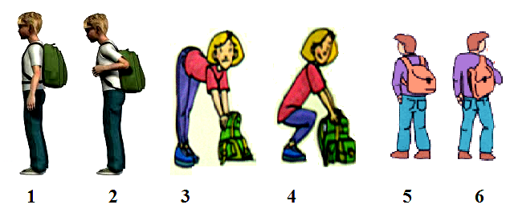
A 1, 4, 6;
B 2, 4, 5;
C 1, 3, 5;
D 1, 4, 5.

8. Kurioje mikroskopo dalyje yra lęšių?

A Objektiniame stalelyje;
B Objektyve;
C Ryškumo reguliavimo sraigte;
D Laikikliuose.

9. Šiltnamio efektą sukeliančių dujų atmosferoje kasmet daugėja, todėl mūsų planetos klimatas šiltėja. Pažymėk 2 priežastis, kurios didina šiltnamio dujų kiekį atmosferoje.

A Miškų kirtimas ir žolės deginimas;
B Trąšų naudojimas žemės ūkyje;
C Elektra varomų automobilių naudojimas;
D Iškastinio kuro deginimas pramonėje.

10. Kerpės jautrios oro taršai. Kur galima pamatyti gausiai ant medžių šakų augančių kerpių?

A Stipriai užterštoje aplinkoje, netoli gamyklų, fabrikų;
B Miestų gatvėse, kur daug automobilių;
C Tik labai švarioje aplinkoje, miške ar kaime;
D Ant medžių ir krūmų, augančių šalia šiluminių elektrinių.

11. Romas mokėsi užrašyti fotosintezės reakcijos lygtį. Kurią iš jų užrašė teisingai?
Šviesos energija

A Gliukozė + deguonis anglies dioksidas + vanduo + energija;
Šviesos energija
B Anglies dioksidas + vanduo gliukozė + anglies dioksidas;
Šviesos energija
C Vanduo + deguonis gliukozė + deguonis;
Šviesos energija
D Vanduo + anglies dioksidas gliukozė + deguonis.
12. Margarita, tyrinėdama mikroskopu baltojo ridiko lapo ir šakniavaisio ląsteles, pastebėjo sandaros skirtumą. Kuris teiginys šį skirtumą apibūdina teisingai?

A Lapų ląsteles gaubia sienelė, o šakniavaisių – ne;
B Šakniavaisio ląstelėse nėra chloroplastų, o lapų ląstelėse yra;
C Šakniavaisio ląstelėse yra centrinės vakuolės, o lapų ląstelėse nėra;
D Lapų ląstelėse yra mažai citoplazmos, o šakniavaisių ląstelėse jos labai daug.

13. Jei reikėtų atlikti fizinį darbą, reikalaujantį daug energijos, kuris iš draugų jos gautų daugiausia?

A Tomas, kuris suvalgė 100 g cukraus vatos;
B Arnas, kuris suvalgė 100 g pupelių;
C Julius kuris suvalgė 100 g lašinių;
D Vytas, kuris suvalgė 100 g agurkų.

14. Rasa rinko informaciją projektiniam darbui apie suopius ir perskaitė tokią informaciją: ,,Suopis prarijo gyvatę, kuri buvo suėdusi pelę, o pelė prieš patekdama gyvatei, ėdė grūdų“. Kas aprašyta šioje informacijoje?

A Mitybos tinklas;
B Ekosistema;
C Mitybos grandinė;
D Gyvėdžių ir skaidytojų tarpusavio ryšiai.

15. Sveiko gyvūno organizme visos organų sistemos dirba darniai. Sutrikus kurio nors organo veiklai pakitimai vyksta visame organizme. Kuri eilutė teisingai apibūdina organizme vykstančius pakitimus, sutrikus pateiktiems vidaus organams.

 | Virškinimo organai | Plaučiai | Širdis
A | Sutriktų virškinimas | Ląstelėms trūktų deguonies | Netekėtų kraujas
B | Sutriktų deguonies pernaša | Netekėtų kraujas | Sutriktų deguonies pernaša
C | Sutriktų gliukozės pernaša | Sutriktų deguonies pernaša | Sutriktų virškinimas
D | Ląstelėms trūktų deguonies | Sutriktų virškinimas | Ląstelėms trūktų deguonies

16. Paulius su Smilte miške aptiko įvairių gyvūnų veiklos pėdsakų: drevėje paslėptų riešutų, išlukštentų kankorėžių, apgraužtos medžių kamienų žievės. Padėk Pauliui ir Smiltei išsiaiškinti, kokioms grupėms pagal mitybos būdą priklauso gyvūnai, palikę paminėtus veiklos pėdsakus.

A Plėšrūnų;
B Skaidytojų;
C Augalėdžių;
D Parazitų.

17. Gyvūnai prisitaikė maitintis skirtingu maistu, todėl jų virškinamąjį traktą sudarantys organai skiriasi savo sandara. Kurioje eilutėje teisingai įrašyti visų trijų gyvūnų organų prisitaikymai.

 | Triušis | Vilkas | Uodas
A | Ilgas žarnynas | Trumpas žarnynas | Duriamasis burnos aparatas
B | Turi iltinius dantis | Turi iltinius dantis | Trumpas žarnynas
C | Ilgas žarnynas | Neturi iltinių dantų | Ilgas žarnynas
D | Neturi iltinių dantų | Ilgas žarnynas | Duriamasis burnos aparatas

18. Danguolė nagrinėjo grafiką, kuris rodo, kaip kito toje pačioje teritorijoje gyvenančių stirnų ir vilkų skaičius populiacijose per ilgą laikotarpį. Kuris teiginys teisingai apibūdina stirnų ir vilkų populiacijų dydžius.
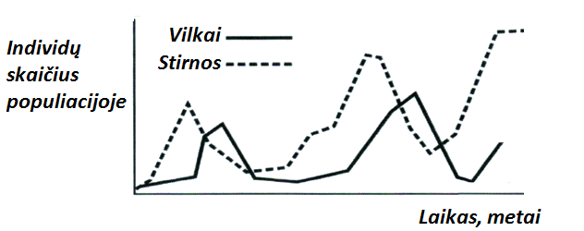
A Didėjant stirnų populiacijai, vilkų populiacija didėja;
B Didėjant stirnų populiacijai, vilkų populiacija mažėja;
C Stirnų populiacijos dydis neturi įtakos vilkų populiacijos dydžiui;
D Vilkų populiacijos dydis neturi įtakos stirnų populiacijos dydžiui.

19. Nikotino pleistrai padeda sumažinti norą užsirūkyti ir metus rūkyti palengvina pasireiškiančius simptomus dėl nikotino trūkumo organizme. Norint ištirti nikotino pleistrų veiksmingumą, buvo atliktas tyrimas, kuriame dalyvavo 100 norinčių mesti rūkyti žmonių. 6 mėnesius buvo skaičiuota, kiek žmonių iki tyrimo pabaigos nepradėjo vėl rūkyti. Kuris iš nurodytų tyrimo modelių geriausiai tinka norint parodyti pleistro veiksmingumą?

A Visi žmonės grupėje naudoja pleistrus;
B Žmonės pasirenka, ar naudos pleistrus, kad mestų rūkyti, ar nenaudos;
C Visi naudoja pleistrus, išskyrus 1 žmogų bandantį mesti rūkyti kitu būdu;
D Atsitiktinai parinkta pusė grupės naudoja pleistrus, o kita pusė – ne.

20. Sirgdamas gripu Tadas namuose ilgai žaidė stalo žaidimą su draugais – Linu ir Povilu. Linas užsikrėtė gripu, o Povilas – ne. Dėl kokių dviejų priežasčių Povilas neužsikrėtė gripu.

A Povilas buvo išgėręs vaistų nuo alergijos;
B Po žaidimo Povilas kruopščiai nusiplovė rankas su muilu;
C Povilas jau buvo sirgęs gripu, todėl turėjo įgijęs imunitetą prieš šį virusą;
D Prieš gerdamas arbatą Tado namuose, Povilas pats švariai išsiplovė puodelį.

NEPAMIRŠKITE I DALIES ATSAKYMŲ RAIDES SURAŠYTI Į LENTELĘ!

- DALIS

1 klausimas. Biologijos kabinete senoje dėžėje Skaidrė rado įvairių organų muliažų.
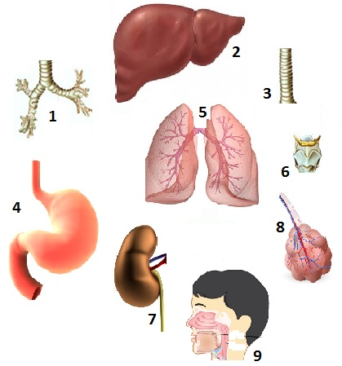
- Naudodamasis paveikslu, atrink tinkamus organus, kurie dalyvauja kvėpavime ir surašyk nuoseklią skaičių seką, žyminčią deguonies molekulės kelionę kvėpavimo sistemos organais iš aplinkos į kraują. (3 taškai)

- Šaltą žiemos rytą Skaidrė pastebėjo, kad kalbant iš burnos veržiasi garai. Iškvepiant orą iš plaučių pašalinamos ne tik anglies dioksido dujos, bet ir vanduo. Suplanuok tyrimą, kuriuo tai galėtum įrodyti. (3 taškai)

Priemonės reikalingos tyrimui:
Tyrimo eiga:
Rezultatas:

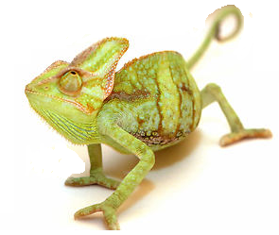
2 klausimas. Simo jaunesnioji sesutė Asta nesenai mokėsi mokykloje apie fotosintezę ir nustebo pamačiusi, kad brolis maitina žalios spalvos chameleoną, nors jo terariumas buvo laikomas ant saulėtos palangės.

- Kodėl Asta manė, kad žalio chameleono maitinti nereikia? (1 taškas)

....................................................................................................................................................................................................................................................................................................................

- Paaiškink, kodėl chameleonas ilgą laiką negavęs maisto žūtų? (2 taškai)

....................................................................................................................................................................................................................................................................................................................

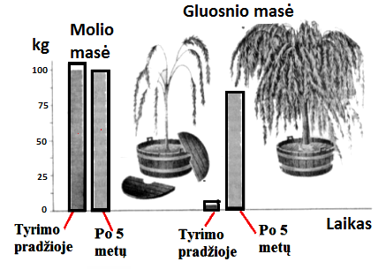

3 klausimas. Besidomėdama fotosinteze, Asta perskaitė straipsnį apie įdomų tyrimą, atliktą 1643 m. Tyrinėtojas Janas van Helmontas į indą įdėjo molio, į jį pasodino gluosnį ir uždengė dangčiu. Tyrimo laikotarpiu laistė augalą tik vandeniu. Baigus tyrimą pasvėrė išaugusį augalą ir padarė išvadą, kad mediena susidaro iš vandens.

- Kaip manai, ar jo išvada teisinga? Atsakymą paaiškink. (1 taškas)

................................................................................................................................................................................................................................................................................................................................................

- Paaiškink, kodėl gluosnio masė padidėjo? (2 taškai)

.......................................................................................................................................................................................................................................................................................................................................................................................................................................................................................................................

4 klausimas. Mokykloje Saulė kūrybiškai pristatė projektą apie fotosintezei vykti būtinas sąlygas.

- Apie kokias tris būtinas sąlygas fotosintezei vykti kalbėjo Saulė? (3 taškai)

1. .......................................................
2. ......................................................
3. .......................................................

- Pasirink vieną iš išvardytų sąlygų ir paaiškink, kuo ji svarbi fotosintezei. (1 taškas)

.......................................................................................................................................................................................................................................................................................................................................................................................................................................................................................................................

5 klausimas. Titas ežere sugavo lydeką, kurią išskrodus paaiškėjo, kad ši buvo prarijus ešeriuką. Smalsumo vedamas Titas išskrodė ešeriuką ir rado prarytą buožgalvį, kuris kažkada maitinosi dumbliais.

- Naudodamasis užduoties įvestyje pateiktais organizmais sudaryk mitybos grandinę ir ją užrašyk. (1 taškas)

- Paaiškink, kodėl mitybos grandinėje rodykles pavaizdavai būtent taip? (1 taškas)

.......................................................................................................................................................................................................................................................................................................................................................................................................................................................................................................................

- Nurodyk, kurių dviejų organizmų (skaidytojų, gamintojų, augalėdžių, plėšrūnų, parazitų) tavo užrašytoje mitybos grandinėje nėra? (1 taškas)

..........................................................................................................................................................................

- Koks dar vienas organizmas gyvenantis Lietuvos ežeruose būtų tinkamas ešeriui maitintis? (1 taškas)

.........................................................................................................................................................................

- Paaiškink, kodėl gyvėdžių mitybos grandinės paprastai nebūna labai ilgos (sudarytos iš daug grandžių)? (2 taškai)

....................................................................................................................................................................................................................................................................................................................................................
..........................................................................................................................................................................

- Besidomėdamas organizmų mitybos ryšiais Titas tau sukūrė užduotį.
Remdamasis Tito sukurtu mitybos grandinės paveikslu, įvertink, kurie teiginiai apie grandinę yra teisingi, o kurie ne. Prie kiekvieno teisingo teiginio parašyk ženklą ,,+“, o prie neteisingo - ženklą ,,–“. (4 taškai)
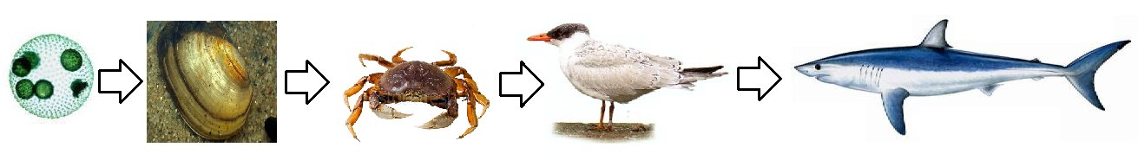
Dumbliai
Midija
Krabas
Kiras
Ryklys

Teiginiai apie mitybos grandinę | Teisingas / neteisingas teiginys
Mitybos grandinėje nėra pavaizduoto nei vieno parazito
Daugiausiai energijos tenka kirams ir rykliams
Jei išnyks kirai, tai midijų labai pagausės
Pavaizduotoje mitybos grandinėje yra trys plėšrūnai

6 klausimas. Simas domėdamasis daržininkyste sužinojo, kad kompostas naudojamas kaip trąša dirvožemio derlingumui padidinti.
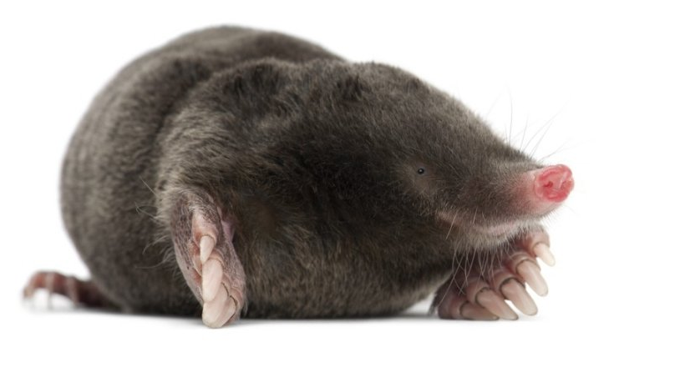
- Kodėl kurmis yra nepageidaujamas Simo sukrautose komposto krūvose? (2 taškai)

....................................................................................................................................................................................................................................................................................................................................................

- Pasiūlykite būdą kaip išvengti šio „svečio“ komposto krūvose, bet tuo pačiu, kad komposto kokybė nenukentėtų? (2 taškai)

....................................................................................................................................................................................................................................................................................................................................................

III DALIS

7 klausimas. Įsivaizduokite, kad turite sodo sklypelį, kuriame norite padauginti augalų.

  - 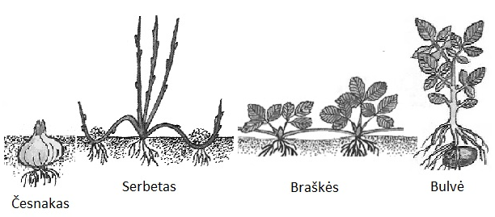Žiūrėdami į iliustracijas aprašykite, kaip padauginsite šiuos augalus. (4 taškai)

............................................................................................................................................................................................
............................................................................................................................................................................................
............................................................................................................................................................................................
............................................................................................................................................................................................
............................................................................................................................................................................................
............................................................................................................................................................................................
  - Tačiau visi šie augalai ir gražiai žydi. Daugumos augalų žiedai yra nuostabaus grožio ir kvapo. Grožimės jais, sodiname darželiuose prie namų, skiname ir dovanojame vienas kitam švenčių proga. Tačiau ar susimąstėte, kokia iš tikrųjų yra žiedų paskirtis?
Savais žodžiais paaiškinkite, kam augalams reikalingi žiedai. (2 taškai)

......................................................................................................................................................................................
......................................................................................................................................................................................
......................................................................................................................................................................................

  - Žiedus neretai aplanko vabzdžiai, ypač bitės ir kamanės. Kaip manote, kokia iš to nauda vabzdžiams, o kokia – augalams? Argumentuokite. (2 taškai)

Nauda vabzdžiams - ......................................................................................................................................................................................
Nauda augalams - ......................................................................................................................................................................................

  - Pateikite du argumentus, kuo toks augalų ir vabzdžių sugyvenimas naudingas žmogui? (2 taškai)

......................................................................................................................................................................................
......................................................................................................................................................................................
......................................................................................................................................................................................

